12-14 мая Биология 5 класс.
- Итоговая контрольная работа
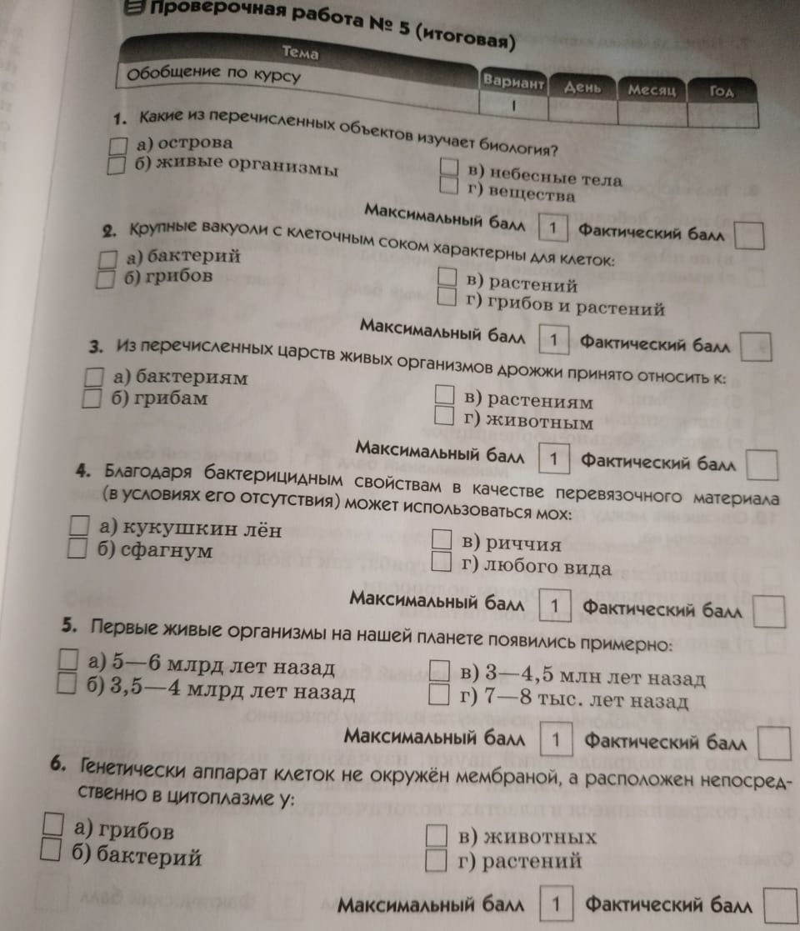

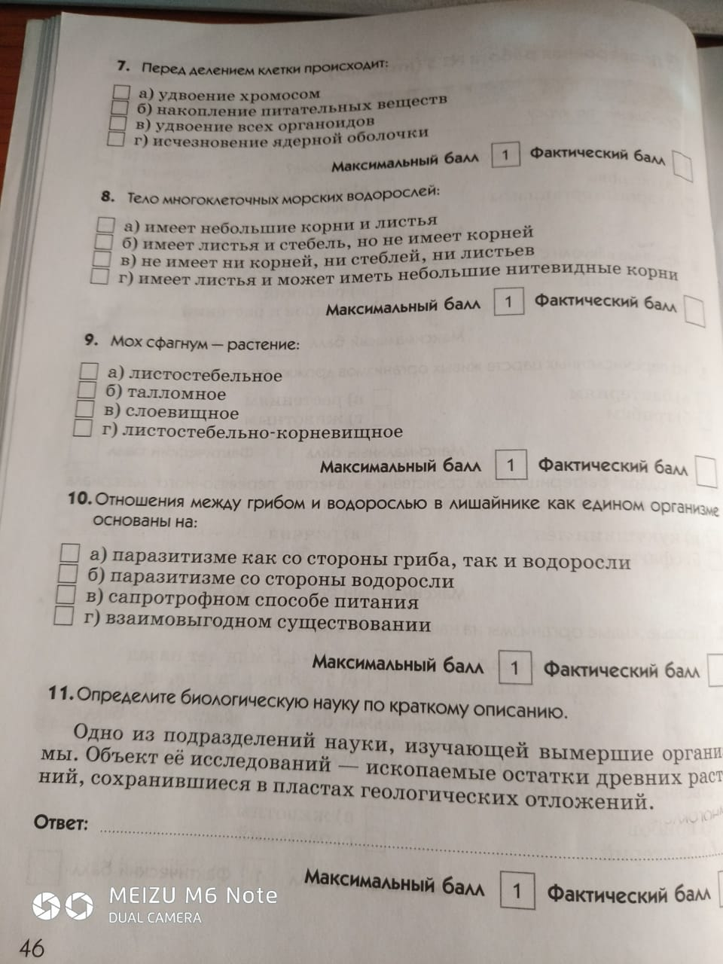

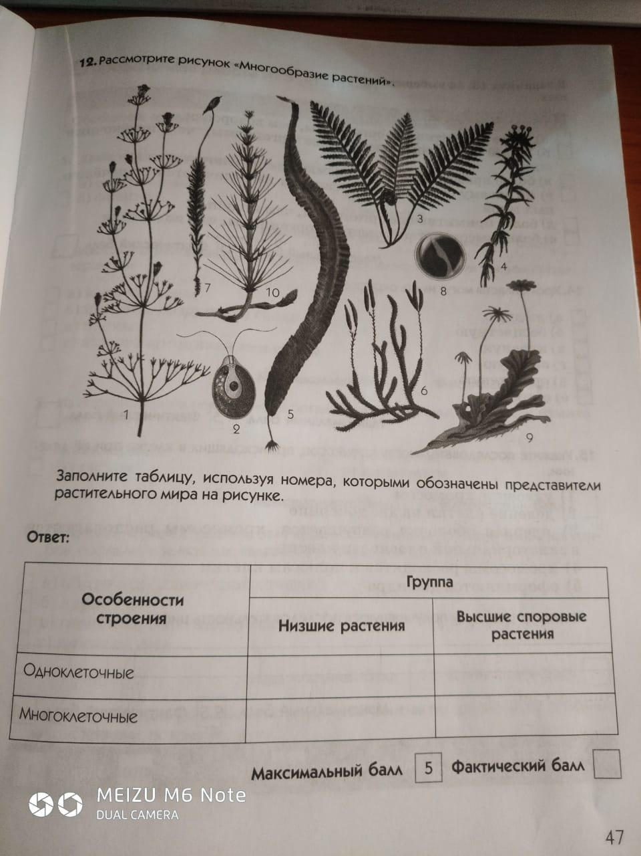

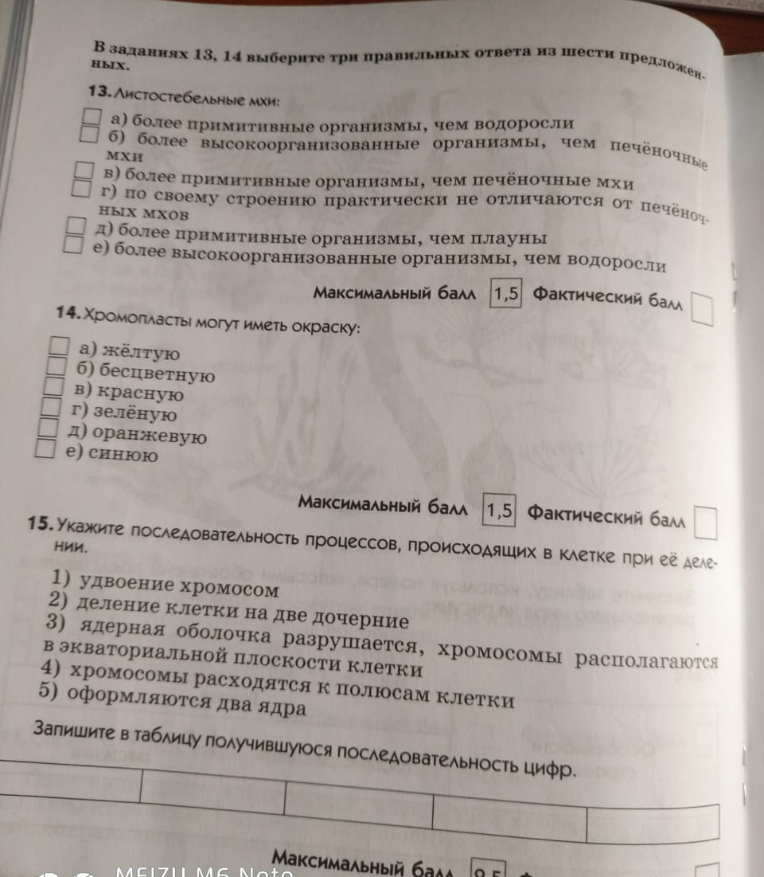

12-14 мая Биология 6 класс
Итоговая контрольная работа
При выполнении заданий А1-А10 из четырех предложенных вариантов выберите один верный.
А1. Клубень и луковица — это
1) органы почвенного питания 3) генеративные органы
2) видоизменённые побеги 4) зачаточные побеги

А2. Всасывающая зона корня состоит из клеток
1) эпидермиса 3) корневых волосков
2) корневого чехлика 4) сосудистых

А3. К однодольным растениям относится
1) капуста 3) кукуруза
2) картофель 4) крыжовник

А4. Главные части цветка – это:
1. Тычинки и пестик.
2. Лепестки.
3. Чашелистик.
4. Цветоложе.
А5. Какую функцию не выполняет лист?
1) опыление 3) фотосинтез
2) газообмен 4) транспирация

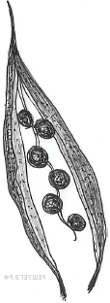
А6 . Тип плода, показанный на рисунке.
1) ягода 3) боб
2) стручок 4) коробочка

А7. Растения какого отдела занимают в настоящее время господствующее положение на Земле?
1) папоротниковидные 3) голосеменные
2) водоросли 4) покрытосеменные

А8. На рисунке изображена схема строения цветка. Какой буквой на ней обозначен пестик?
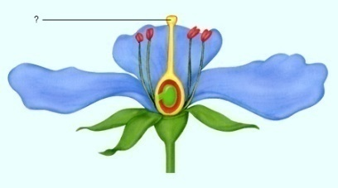
Б
В
1) А
2) Б
Г
3) В
4) Г
А
А9. Камбий древесного растения
1) обеспечивает рост стебля в длину 3) защищает стебель от повреждений
2) способствует росту стебля в толщину 4) придаёт стеблю прочность и упругость

А10. Усики гороха – это
1) видоизмененный лист 3) видоизмененный корень
2) видоизменённый побег 4) видоизмененный стебель

А11. Мхи относят к высшим споровым растениям, потому что они:
1. Размножаются спорами.
2. Имеют стебель, листья и размножаются спорами.
3. Имеют стебель, листья, корни и размножаются спорами.
4. Размножаются половым путем.

А12. Покрытосеменные растения представлены только:
1. Деревьями, кустарниками, лианами и многолетними травами.
2. Многолетними и однолетними травами, листопадными деревьями и кустарниками.
3. Деревьями, кустарниками, травами.
4. Кустарниками и травами.

А13. Семена имеют:
1. Хвощи.
2. Мхи.
3. Папоротники.
4. Цветковые.

А14. К однодольным растениям относят:
1. Пшеницу, тюльпан, кукурузу.
2. Горох, фасоль, капусту.
3. Кукурузу, лук, картофель.
4. Рожь, ясень, яблоню.

Ответом к заданиям этой части является последовательность цифр
В1.Установите последовательность этапов развития индивидуального однолетнего покрытосеменного растения из семени.
1) образование плодов и семян 4) оплодотворение и формирование зародыша
2) появление вегетативных органов 5) прорастание семени
3) появление цветков, опыление

В2.Установи соответствие между содержанием первого и второго столбцов. Впиши в таблицу буквы выбранных ответов.

Признаки плода | Название плодов
А) сочный  Б) сухой плод  В) односемянный  Г) многосемянный  Д) околоплодник состоит из 2-х створок  Е) внутренний слой околоплодника одревесневший | 1) Костянка  2) Боб

А | Б | В | Г | Д | Е

В3.Установите соответствие между семейством и классом покрытосеменных, к которому оно относится
А) Капустные (Крестоцветные) 1) Однодольные
Б) Злаки 2) Двудольные
В) Розоцветные
Г) Пасленовые
Д) Лилейные
Запишите в ответ цифры, расположив их в порядке, соответствующем буквам:

А | Б | В | Г | Д

12 -14 мая Биология 7 класс
- § 53. Естественные и искусственные биоценозы.
- § 54. Факторы среды и их влияние на биоценозы.
Выполните задания:

12 -14 мая Биология 8 класс
Составить кроссворд по теме «Биология. Человек». Минимальное количество слов – 10.
Общие правила составления кроссвордов:
1. Загаданные слова должны быть в именительном падеже и единственном числе, кроме слов, которые не имеют единственного числа.
2. Не используются слова, пишущиеся через тире и имеющие уменьшительно-ласкательную окраску.
3. Не используются аббревиатуры и сокращения.
4. В каждую белую клетку кроссворда вписывается одна буква.
5. Каждое слово начинается в клетке с номером, соответствующим его определению, и заканчивается черной клеткой или краем фигуры.
6. Имен собственных в кроссворде может быть не более 1/3 от всех слов.
7. Не следует применять при составлении кроссвордов слова, которые могут вызвать негативные эмоции, жаргонные и нецензурные слова.
8. Не желательно при создании кроссвордов употреблять малоизвестные названия, устаревшие и вышедшие из обихода слова.
9. Начинать составлять кроссворд рекомендуется с самых длинных слов.

Правила оформления кроссвордов:
1. Кроссворд может быть оформлен от руки на листах формата А4 или набран на компьютере с использованием любого текстового или табличного редактора и распечатан на принтере.
2. При составлении кроссворда можно использовать специальные компьютерные программы типа «HotPotatoes», «EclipseCrossword», «Decalion» или бесплатные онлайновые сервисы типа «Фабрика кроссвордов». При этом кроссворд должен быть сохранен на электронный носитель в виде исполняемого файла и может быть представлен в электронном виде.
3. Рисунок кроссворда должен быть четким.
4. Сетка кроссворда должна быть выполнена в двух экземплярах:
5. 1-й экземпляр – с заполненными словами;
6. 2-й экземпляр – пустая сетка только с цифрами позиций.
7. Толкования слов (определения) должны быть строго лаконичными. Не следует делать их пространными, излишне исчерпывающими, многословными, несущими избыточную информацию. В определениях не должно быть однокоренных слов.
8. Каждому слову в сетке кроссворда присваивается номер. При этом номера расставляются последовательно слева направо, от верхней строчки к нижней.
9. Ответы на кроссворд публикуются отдельно. Оформляются на отдельном листе.

Алгоритм самостоятельной работы по составлению кроссворда:
1. Внимательно прочитайте учебный материал по изучаемой теме (конспекты, дополнительные источники).
2. Определите круг понятий по изучаемой теме, из которых будет состоять Ваш кроссворд.
3. Составьте вопросы к выбранным понятиям.
4. Каждому понятию надо дать правильное, лаконичное толкование.
5. Продумайте дизайн кроссворда, его эстетическое оформление.
6. Начертите кроссворд и оформите список вопросов к нему.
7. Оформите ответы на кроссворд на отдельном листе.
8. Проверьте правильность выполненной работы (грамотность написания понятий и определений, соответствие нумерации, количество соответствующих ячеек).
9. К критериям оценки самостоятельной работы по составлению кроссворда относятся:
- соответствие содержания кроссворда изучаемой теме;
- грамотность в изложении терминов, понятий изучаемой темы;
- уровень сложности составленных вопросов;
- наличие листа правильных ответов;
- качество оформления работы (аккуратность, эстетичность, оригинальность).

Критерии оценивания: Оценка | Критерии
«5» - «отлично» | - количество слов, используемых в кроссворде не менее 14;  - информативная точность и достоверность фактов;  - все определения и формулировки однотипны;  - орфографическая правильность;  - аккуратность оформления;  - прилагаются ключи к кроссворду.
«4» - «хорошо» | - количество слов, используемых в кроссворде 12-13;  - информативная точность и достоверность фактов;  - задания не однотипны;  - орфографическая правильность;  - аккуратность оформления;  - прилагаются ключи к кроссворду.
«3» - «удовлетворительно» | - количество слов, используемых в кроссворде 10-11;  - информативная точность и достоверность фактов;  - задания не однотипны;  - орфографическая правильность;  - помарки в оформлении;  - прилагаются ключи к кроссворду.

12-15 апреля Биология 9 класс
- Проверочная работа по теме «Возникновение и развитие жизни на Земле».
1. Жизнь на Земле возникла:
1)первоначально на суше.
2)первоначально в океане.
3)на границе суши и океана.
4)одновременно на суше и в океане.

2. Первые живые организмы, появившиеся на Земле по способу питания и дыхания были:
1)аэробными автотрофами. 2)анаэробными автотрофами
3)аэробными гетеротрофами4)анаэробными гетеротрофами.

3.Началом биологической эволюции жизни на Земле принято считать момент возникновения первых:
1)органических веществ
2) коацерватных капель из органических веществ
3)одноклеточных прокариотических организмов
4) одноклеточных эукариотических организмов

4. Правильная геохронологическая последовательность эр в истории Земли следующая:
1) архей, протерозой, палеозой, мезозой, кайнозой
2) протерозой, архей, палеозой, мезозой, кайнозой
3) архей, палеозой, протерозой, кайнозой, мезозой
4) кайнозой, мезозой, палеозой, протерозой, архей

5. Главное эволюционное событие в развитии органического мира в архее:
1) выход растений на сушу 3) появление и расцвет прокариот
2) появление и расцвет эукариот 4) появление многоклеточных животных

6. Деятельность живых организмов в протерозое привела к:
1) образованию почвы 3) поглощению кислорода из атмосферы
2) накоплению в атмосфере кислорода 4) поднятию суши и образованию материков

7. Выходу растений на сушу в раннем палеозое предшествовало:
1)формирование озонового экрана2)насыщение атмосферы кислородом
3)насыщение атмосферы углекислым газом4)появление и развитие у них проводящей ткани

8. Главное эволюционное событие в развитии органического мира в позднем палеозое (девон, карбон, пермь) :
1) Выход первых растений (псилофитов) на сушу
2) выход первых беспозвоночных животных на сушу
3) выход первых позвоночных (стегоцефалов) на сушу
4) расцвет в морях многоклеточных водорослей и костных рыб

9. Главное эволюционное событие в развитии органического мира в середине мезозоя (юра)
1) господство голосеменных и появление первых птиц
2) расцвет папоротникообразных и появление голосеменных
3) расцвет земноводных и появление первых млекопитающих
4) появление папоротникообразных и расцвет пресмыкающихся

10. Господствующее положение птиц в эволюции органического мира связано с их:
1) Относительно крупными размерами тела
2) высокой плодовитостью и заботой о потомстве
3) теплокровностью и крупным головным мозгом
4) приспособленностью к разным способам размножения

11. Главное эволюционное событие в развитии органического мира в начале кайнозоя (палеоген, неоген или третичный период) :
1) господство насекомых и голосеменных
2) появление первых млекопитающих птиц
3) господство покрытосеменных и появление приматов
4) расцвет пресмыкающихся и появление покрытосеменных

12. Сущность теории абиогенеза состоит в:
1) происхождении живого из неживого; 2) происхождении живого от живого;
3) сотворении мира Богом; 4) занесении жизни из Космоса.

13. Опыты Луи Пастера доказали возможность:
1) самозарождения жизни; 2) появления живого только из живого;
3) занесения «семян жизни» из Космоса; 4) биохимической эволюции.

14. Из перечисленных условий наиболее важным для возникновения жизни является:
1) радиоактивность; 2) наличие воды;
3) наличие источника энергии; 4) масса планеты.

- § 54 Антропогенное воздействие на биосферу.
Ответить на вопросы на стр. 267.

